卫星应用产业链分析、技术特点与发展趋势分析（附报告目录）
卫星应用产业链分析
卫星及应用产业是国家重点发展的战略性新兴产业，具有附加值高、带动性强、知识技术密集等特征，代表一个国家的竞争力。卫星应用产业规模正在由高技术试验向产业化推广和行业渗透，由小众逐步走向大众，从专用市场向消费市场转型过渡。
相关报告：北京普华有策信息咨询有限公司《2020-2026年卫星应用产业全景调研及投资潜力分析报告》
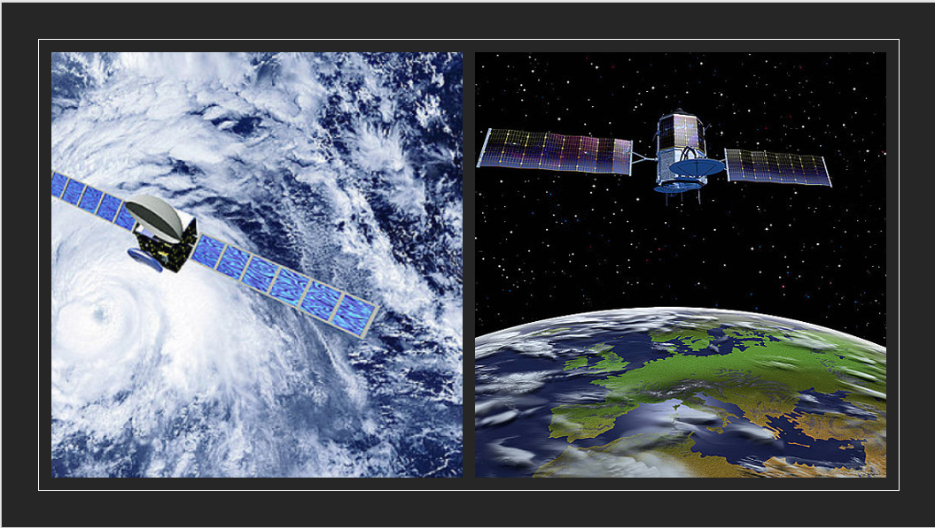
我国连续出台多项行业法律法规政策措施鼓励推动国产卫星在各行业的规模化应用、商业化服务及国际化拓展。从事遥感的企业数量迅速增长，员工数量从数十人向百人再向千人级增长，人员结构从以定制为主向研发、定制和服务并重调整，业务范围从少数部委或中心城市向全国扩展。但是与美、欧等传统发达国家和地区相比，我国空间信息产业化水平总体不高，缺乏有国际影响力的龙头企业。未来随着国家行业法律法规政策的持续完善，卫星应用产业将面临更广阔的发展前景。
从产业链区分，卫星产业主要包括三个方面：卫星制造与发射、卫星数据处理、卫星数据应用。
卫星应用产业链图
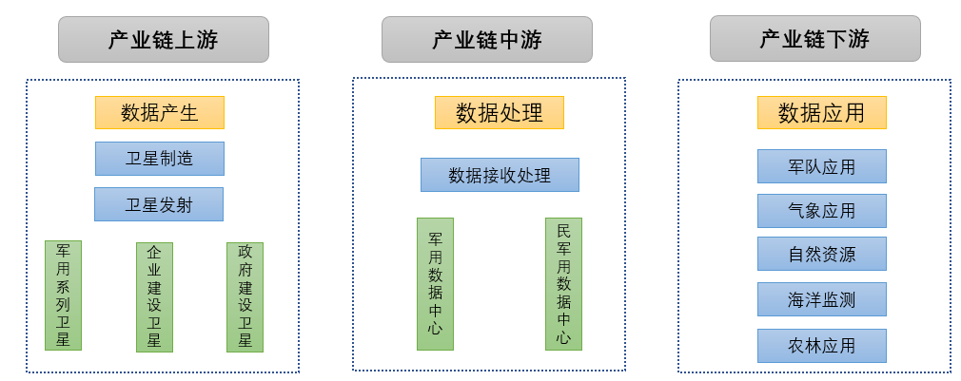
资料来源：普华有策市场研究中心
（1）上游行业概述
卫星制造与发射是获取空间信息的根源，而空间信息已经成为世界各国日益激烈竞争的重要战略资源。
在国务院《关于创新重点领域投融资机制鼓励社会投资的指导意见》（国发【2014】60号）引导下，商业投资的遥感卫星快速发展，中国四维测绘技术有限公司、长光卫星技术有限公司、北京二十一世纪空间技术应用股份有限公司等发射了近30颗商业遥感卫星。尽管如此，我国受敏感器件自主工艺水平、贸易禁运等因素影响，遥感卫星整体水平及技术与美国仍有一定差距。我国民用遥感影像分辨率最高可达0.5米，美国已达0.25米；我国在轨遥感卫星设计寿命约5-8年，美国已达到10-12年。
截至目前，北斗三号系统共有35颗卫星在轨运行，2018年底已可面向“一带一路”沿线及周边国家提供基本服务。北斗三号系统预计2020年全球组网，为全球用户提供服务。北斗三号系统定位精度为2.5米至5米、测速精度为0.2米/秒、授时精度20纳秒，随着北斗地基增强系统的使用，北斗还可提供米级、亚米级、分米级、甚至厘米级的服务。届时，北斗三号系统在性能指标上将赶上或超过GPS、伽利略系统以及格洛纳斯系统。
卫星制造与发射领域竞争格局及主要竞争者

（2）中游行业概述
卫星数据处理技术是卫星应用行业的制高点，是卫星数据应用向精准化、智能化、便捷化、大众化方向转变的基础，是推广卫星行业示范应用及数据分析服务的驱动力，是卫星应用行业实现规模化、产业化的根本。由于我国卫星影像质量和定位精度相比于欧美有一定差距，就需要靠处理技术或算法去弥补，这使得我国的处理技术整体达到国际先进水平，在某些技术或算法上达到国际领先水平。
卫星通信、卫星导航、卫星遥感三大卫星系统各成体系，以美国为代表的发达国家已经逐步开始把通信、导航、遥感卫星的一体化大众服务作为下一个竞争热点。在国家政策的引导下，我国将研究构建卫星通信、导航、遥感一体的天基信息实时服务系统，能同时提供定位、导航、授时、遥感、通信服务，实现天基信息全天时、全天候、全地域服务。这是未来技术发展的方向，具有较大的产业价值。
遥感卫星数据处理领域的竞争格局及主要竞争者

（3）下游行业概述
卫星数据处理技术的发展极大地提升了卫星数据行业应用范围及数据分析服务水平，促进卫星数据应用新行业、新业态、新模式的产生与发展。随着卫星新技术的发展，我国已在自然资源部、生态环境部、应急管理部、气象、海洋、水利等20多个政府部门及其他有关部门广泛开展行业应用示范，用于支撑政府精细化监管与科学决策。
以遥感、导航为代表的卫星应用产业在国民经济的比重逐年提高，已经逐步成为高端制造、新一代信息技术等战略性新兴产业的重要组成部分。国家陆续发布多项卫星应用发展规划，要求推动卫星应用，创新“卫星+”应用模式，面向防灾减灾、应急、海洋等领域需求，开展典型区域综合应用示范。
随着卫星行业示范应用的快速推广，又衍生出卫星应用服务新业态，即依靠基础软件平台和核心技术，对卫星数据进行提取、加工、解译处理，为用户提供监测分析服务或信息挖掘服务等，如大气污染监测服务、黑臭水体监测服务、精准农业服务等。
近年来，在云计算技术及设施逐步成熟的背景下，卫星应用产业在已有销售推广装备、软件产品和系统解决方案的基础上，也逐步在形成基于云计算的卫星应用服务新模式。
遥感行业应用与服务竞争格局

2、技术特点和发展趋势
随着中国高分辨率对地观测系统、北斗导航卫星工程等重大专项的不断推进，以遥感、北斗为代表的国产卫星应用产业实现了跨越式发展。在十多年前，卫星应用主要还是在高校研究所使用，处于科研试用阶段；目前，我国已发射大量卫星，遥感和北斗已经逐步进入政府部门以及大型企业的业务应用，处于工程应用阶段；不久的将来，卫星应用会加速进入大众化应用阶段。整个技术体系和商业模式都会发生巨大的变化，特别是在大数据和人工智能技术的广泛应用时代，卫星应用“自动化、智能化、社会化、大众化和实时化”的特点将日益凸显。
3、行业发展态势
经过几十年的发展，世界卫星及应用产业规模持续扩张，已成为带动全球航天经济增长的重要引擎。我国航天产业紧跟世界步伐，发展迅速，特别是遥感和导航领域已经逐步进入了商业化进程，伴随国家大力推动“互联网+航天”的产业升级变革，发展更为突出。
据《国家卫星导航产业中长期发展规划》，2020年我国北斗卫星导航产业规模将达到2400亿元，2015~2020年复合增长率达47%。另外，拥有全球覆盖的导航系统是我国作为大国在空间应用上的实力体现，2035年前，我国将以北斗系统为核心构建覆盖空天地海、高精度安全可靠、万物互联万物智能的新时空体系，显著提升国家时空信息服务能力，满足国民经济和国家安全需求。
报告架构导图：
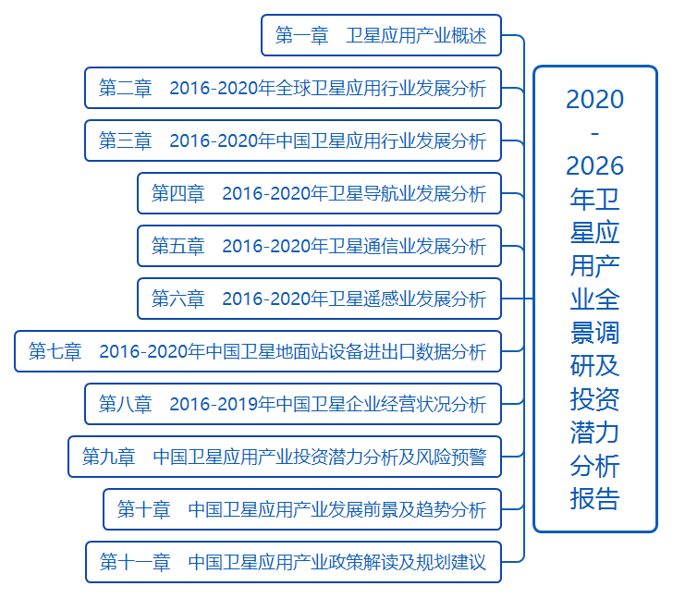
报告目录：
第一章 卫星应用产业概述
1.1 卫星相关概念
1.1.1 卫星的定义
1.1.2 卫星的分类
1.2 卫星产业链分析
1.2.1 卫星产业链结构分析
1.2.2 卫星产业链企业分析
1.3 中国四大卫星发射中心
1.3.1 酒泉卫星发射中心
1.3.2 西昌卫星发射中心
1.3.3 太原卫星发射中心
1.3.4 文昌卫星发射中心

第二章 2016-2020年全球卫星应用行业发展分析
2.1 2016-2020年全球卫星行业发展规模
2.1.1 卫星产业收入规模
2.1.2 卫星存量状况分析
2.1.3 卫星制造业发展状况
2.1.4 卫星发射业发展规模
2.1.5 卫星服务业发展态势
2.1.6 地面设备市场规模
2.1.7 卫星区域分布状况
2.2 全球微小卫星行业发展解析
2.2.1 基本概念分析
2.2.2 优缺点分析
2.2.3 行业发射规模
2.2.4 市场主体分析
2.2.5 行业应用层次
2.2.6 卫星发射方式
2.2.7 微型卫星群
2.3 美国卫星产业
2.3.1 商业航天发展阶段
2.3.2 美国卫星数量规模
2.3.3 美国卫星发射动态
2.3.4 美国布局微小卫星
2.3.5 美国卫星互联网计划
2.3.6 卫星平台发展趋势
2.4 俄罗斯卫星产业
2.4.1 俄罗斯航天产业状况
2.4.2 俄罗斯卫星数量规模
2.4.3 遥感卫星集群建设
2.4.4 探日卫星研制计划
2.4.5 俄罗斯卫星发射动态
2.4.6 俄罗斯航天战略项目
2.5 日本卫星产业
2.5.1 日本航天产业状况
2.5.2 日本卫星数量规模
2.5.3 日本卫星发射动态
2.5.4 日本卫星导航能力
2.5.5 导航卫星发展布局
2.5.6 清理卫星发射计划

第三章 2016-2020年中国卫星应用行业发展分析
3.1 中国卫星产业运行分析
3.1.1 产业发展回顾
3.1.2 产业发展成就
3.1.3 卫星成本构成
3.1.4 卫星建设主体
3.1.5 卫星企业分布
3.2 卫星产业链细分产业分析
3.2.1 卫星制造业
3.2.2 火箭发射业
3.2.3 卫星发射规模
3.2.4 卫星发射动态
3.2.5 地面设备制造业
3.2.6 卫星运营业
3.3 微小卫星产业发展解析
3.3.1 微小卫星发展阶段
3.3.2 微纳卫星发展状况
3.3.3 微纳卫星发展主体
3.3.4 微小卫星发展前景
3.3.5 微纳卫星发展预测
3.3.6 微纳卫星发展趋势
3.4 卫星产业应用分析
3.4.1 卫星应用产业特点
3.4.2 卫星应用市场规模
3.4.3 卫星规模化应用分析
3.4.4 卫星应用促进因素
3.4.5 卫星应用发展机遇
3.5 卫星产业应用新业态——卫星数据处理行业
3.5.1 卫星数据处理发展情况
3.5.2 遥感卫星数据处理技术
3.5.3 导航卫星数据处理技术
3.5.4 卫星数据处理领域的竞争
3.5.5 卫星数据处理带来新行业
3.5.6 卫星数据处理形成新业态
3.5.7 卫星数据处理形成新模式
3.6 卫星互联网发展分析
3.6.1 卫星互联网的基本含义
3.6.2 卫星互联网的发展综况
3.6.3 卫星互联网的发展需求
3.6.4 卫星互联网的发展困境
3.7 卫星工业国际化合作分析
3.7.1 中白卫星发射成功
3.7.2 中巴卫星发展合作
3.7.3 中法卫星发展合作
3.7.4 中吉卫星服务合作
3.7.5 中俄卫星导航合作

第四章 2016-2020年卫星导航业发展分析
4.1 全球主要卫星导航系统
4.1.1 相关概念介绍
4.1.2 子午卫星导航系统（NNSS）
4.1.3 全球定位系统（GPS）
4.1.4 格洛纳斯系统（GLONASS）
4.1.5 伽利略卫星导航系统（GALILEO）
4.1.6 北斗卫星导航系统（BDS）
4.2 全球卫星导航产业发展现状
4.2.1 市场发展格局
4.2.2 行业设备数量
4.2.3 区域发展情况
4.2.4 行业收入预测
4.3 中国卫星导航产业发展综述
4.3.1 市场发展规模
4.3.2 企业发展情况
4.3.3 从业人员数量
4.3.4 产业应用状况
4.3.5 工程建设情况
4.3.6 系统运行状况
4.3.7 服务性能分析
4.4 中国卫星导航产业区域分析
4.4.1 区域分布格局
4.4.2 京津冀地区
4.4.3 珠三角地区
4.4.4 长三角地区
4.4.5 华中鄂豫湘地区
4.4.6 西部川陕渝地区
4.5 中国卫星导航市场应用分析
4.5.1 总体应用情况
4.5.2 行业市场应用
4.5.3 大众市场应用
4.5.4 特殊市场应用
4.5.5 新兴市场应用
4.6 中国卫星导航产业发展前景
4.6.1 市场发展潜力
4.6.2 未来建设布局
4.6.3 产业融合趋势
4.6.4 后续发展展望
4.6.5 未来发展前景

第五章 2016-2020年卫星通信业发展分析
5.1 卫星通信行业发展综述
5.1.1 基本定义概述
5.1.2 行业分类标准
5.1.3 优缺点分析
5.1.4 行业发展历程
5.1.5 主要应用领域
5.2 全球卫星通信行业发展分析
5.2.1 卫星通信市场规模
5.2.2 通信卫星应用情况
5.2.3 通信卫星发射情况
5.2.4 区域发射卫星分析
5.2.5 通信卫星发展趋势
5.3 中国卫星通信行业运行深度解析
5.3.1 卫星通信市场规模
5.3.2 卫星通信运行现状
5.3.3 卫星通信产业链分析
5.3.4 卫星通信关键技术
5.3.5 卫星通信行业发展策略
5.4 卫星通信行业军事应用分析
5.4.1 美国应用分析
5.4.2 欧洲应用分析
5.4.3 俄罗斯应用分析
5.4.4 中国军事应用分析
5.4.5 其他国家应用分析
5.5 中国卫星通信行业未来发展前景分析
5.5.1 行业发展潜力
5.5.2 行业前景展望

第六章 2016-2020年卫星遥感业发展分析
6.1 卫星遥感产业发展概述
6.1.1 遥感卫星特点
6.1.2 遥感系统组成
6.1.3 重要技术指标
6.1.4 遥感卫星类别
6.2 全球卫星遥感产业发展分析
6.2.1 遥感卫星在轨情况
6.2.2 商业遥感销售收入
6.2.3 商业遥感主要企业
6.2.4 商业遥感星座建设
6.2.5 商业遥感发展动向
6.3 中国遥感卫星系列发展概述
6.3.1 主要卫星系列介绍
6.3.2 风云系列卫星
6.3.3 中巴资源系列卫星
6.3.4 环境与减灾系列卫星
6.3.5 高分系列卫星
6.3.6 海洋系列卫星
6.4 中国卫星遥感行业发展解析
6.4.1 遥感卫星在轨情况
6.4.2 遥感卫星市场规模
6.4.3 标杆企业发展分析
6.4.4 国家政策支持措施
6.4.5 卫星遥感投资机会
6.4.6 卫星遥感前景展望
6.5 遥感卫星商业化经验借鉴
6.5.1 欧洲经验借鉴
6.5.2 美国经验借鉴
6.5.3 加拿大经验借鉴
6.5.4 印度经验借鉴

第七章 2016-2020年中国卫星地面站设备进出口数据分析
7.1 进出口总量数据分析
7.1.1 进出口规模分析
7.1.2 进出口结构分析
7.1.3 贸易顺逆差分析
7.2 主要贸易国进出口情况分析
7.2.1 进口市场分析
7.2.2 出口市场分析
7.3 主要省市进出口情况分析
7.3.1 进口市场分析
7.3.2 出口市场分析

第八章 2016-2019年中国卫星企业经营状况分析
8.1 卫星制造及应用行业上市公司运行状况分析
8.1.1 卫星制造及应用行业上市公司规模
8.1.2 卫星制造及应用行业上市公司分布
8.2 卫星制造及应用行业财务状况分析
8.2.1 经营状况分析
8.2.2 盈利能力分析
8.2.3 营运能力分析
8.2.4 成长能力分析
8.2.5 现金流量分析
8.3 A
8.3.1 企业发展概况
8.3.2 经营效益分析
8.3.3 业务经营分析
8.3.4 财务状况分析
8.3.5 核心竞争力分析
8.3.6 公司发展战略
8.3.7 未来前景展望
8.4 B
8.4.1 企业发展概况
8.4.2 经营效益分析
8.4.3 业务经营分析
8.4.4 财务状况分析
8.4.5 核心竞争力分析
8.4.6 公司发展战略
8.4.7 未来前景展望
8.5 C
8.5.1 企业发展概况
8.5.2 经营效益分析
8.5.3 业务经营分析
8.5.4 财务状况分析
8.5.5 核心竞争力分析
8.5.6 公司发展战略
8.5.7 未来前景展望
8.6 D
8.6.1 企业发展概况
8.6.2 经营效益分析
8.6.3 业务经营分析
8.6.4 财务状况分析
8.6.5 公司发展战略
8.6.6 未来前景展望
8.7 E
8.7.1 企业发展概况
8.7.2 经营效益分析
8.7.3 业务经营分析
8.7.4 财务状况分析
8.7.5 核心竞争力分析
8.7.6 公司发展战略
8.7.7 未来前景展望

第九章 中国卫星应用产业投资潜力分析及风险预警
9.1 卫星行业投资机会分析
9.1.1 空间信息服务
9.1.2 应用解决方案
9.1.3 城市燃气信息化
9.1.4 延伸电信价值链
9.2 卫星企业投资动态分析
9.2.1 “零重力实验室”融资动态
9.2.2 长光卫星公司完成天使轮融资
9.2.3 微纳星空公司获得战略投资
9.2.4 九天微星公司新一轮融资动态
9.2.5 国星宇航公司完成天使轮投资
9.3 北斗卫星民用市场投资机会分析
9.3.1 北斗卫星民用市场潜力
9.3.2 北斗行业与军事应用
9.3.3 北斗卫星与交通运输
9.3.4 北斗卫星与海洋渔业
9.3.5 北斗卫星与大众消费
9.3.6 北斗卫星与测绘乙级GIS采集
9.4 卫星行业投资风险预警
9.4.1 行业进入壁垒
9.4.2 技术风险分析
9.4.3 政策风险分析
9.4.4 项目效益风险
9.4.5 人才流失风险

第十章 中国卫星应用产业发展前景及趋势分析
10.1 卫星产业发展前景展望
10.1.1 卫星产业前景趋势
10.1.2 卫星互联网前景分析
10.1.3 产业融合发展前景
10.1.4 卫星应用范围拓宽
10.1.5 卫星应用政策机遇
10.1.6 空间基础建设加快
10.1.7 位置服务前景展望
10.2 卫星产业发展趋势分析
10.2.1 全球产业发展趋势
10.2.2 中国产业发展趋势
10.2.3 卫星导航发展趋势
10.2.4 通信卫星技术趋势
10.2.5 商业小卫星融合趋势
10.2.6 气象卫星发展趋势

第十一章 中国卫星应用产业政策解读及规划建议
11.1 国外卫星导航的体制与政策
11.1.1 国外卫星导航体制沿革
11.1.2 美国GPS系统管理体制
11.1.3 俄罗斯GLONASS系统管理体制
11.1.4 欧洲伽利略系统管理体制
11.1.5 国外管理体制对中国的启示
11.2 中国卫星行业政策管理体系分析
11.2.1 行业主管部门
11.2.2 行业监管体制
11.2.3 行业协会分析
11.2.4 产业扶持政策
11.3 中国卫星产业政策动态分析
11.3.1 民用空间基础设施规划
11.3.2 卫星导航产业规划分析
11.3.3 卫星导航条例拟定进程
11.3.4 民用遥感数据管理办法
11.3.5 地理信息产业发展政策
11.3.6 一带一路空间信息走廊
11.3.7 实施军民融合发展战略
11.3.8 新兴产业规划分析
11.4 中国卫星应用产业标准制定动态
11.4.1 遥感平台软件测评大纲
11.4.2 测绘行业新标准发布
11.4.3 定位基准站网标准发布
11.4.4 导航电子地图国标发布
11.4.5 地理数据交换和共享标准发布

